№ 233-НҚ от 12.05.2026
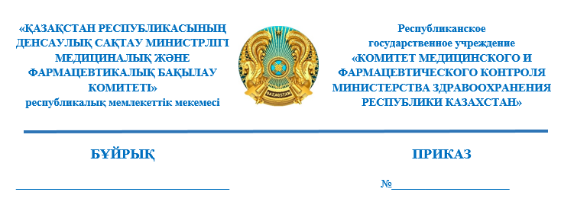
О приостановлении действия регистрационных удостоверений лекарственных средств

В соответствии с подпунктом 13) статьи 10 Кодекса Республики Казахстан «О здоровье народа и системе здравоохранения» и подпунктом
9) пункта 3 Правил приостановления, запрета или изъятия из обращения либо ограничения применения лекарственных средств и медицинских изделий, утвержденных приказом исполняющего обязанности Министра здравоохранения Республики Казахстан от 24 декабря 2020 года
№ ҚР ДСМ-322/2020 (зарегистрирован в Реестре государственной регистрации нормативных правовых актов под № 21906), ПРИКАЗЫВАЮ:
- Приостановить действие регистрационных удостоверений лекарственных средств согласно приложению к настоящему приказу.
- Управлению внепланового контроля фармацевтической деятельности Комитета медицинского и фармацевтического контроля Министерства здравоохранения Республики Казахстан (далее – Комитет) в течение 1 (один) рабочего дня со дня принятия настоящего решения, известить в письменной (произвольной) форме территориальные подразделения Комитета, государственную экспертную организацию в сфере обращения лекарственных средств и медицинских изделий, некоммерческое акционерное общество «Фонд социального медицинского страхования», товарищество с ограниченной ответственностью «СК-Фармация» и Национальный центр развития здравоохранения им. Салидат Каирбековой.
- Территориальным подразделениям Комитета в течение одного рабочего дня со дня получения информации о данном решении обеспечить:
1) извещение (в письменной произвольной форме) местных органов
государственного управления здравоохранением областей, городов республиканского значения и столицы, другие государственные органы
(по компетенции);
2) размещение в средствах массовой информации;
3) представление в Комитет сведений об исполнении мероприятий, предусмотренных подпунктами 1) и 2) настоящего пункта.
- Контроль за исполнением настоящего приказа возложить
на курирующего заместителя председателя Комитета.
- Настоящий приказ вступает в силу со дня его подписания.
Основание: служебная записка Управления фармацевтического инспектората и интеграции от 12 мая 2026 года № -0/27805-ВН.

Председатель
Комитета медицинского и
фармацевтического контроля
Министерства здравоохранения
Республики Казахстан Б. Джусипов

Приложение
к приказу председателя
Комитета медицинского и
фармацевтического контроля
Министерства здравоохранения
Республики Казахстан
от __ мая 2026 года
№ _____

Перечень регистрационных удостоверений лекарственных средств, подлежащих приостановлению

№ п/п | Номер регистрационного удостоверения | Наименование лекарственного средства | Производитель, страна
1 | РК-ЛС-0№026673 | Динаф® | ЛеКос, Казахстан
2 | РК-ЛС-0№026630 | ЛЕВОМИЦЕТИН-ОПТИ® | ЛеКос, Казахстан
3 | РК-ЛС-0№026629 | ЛЕВОМИЦЕТИН-ОПТИ® | ЛеКос, Казахстан
4 | РК-ЛС-0№025936 | ДЕКСАМЕТАЗОН | ЛеКос, Казахстан
5 | РК-ЛС-5№024949 | НЕОДЕКС® | ЛеКос, Казахстан
6 | РК-ЛС-5№023938 | РИНОЗОЛ-ФОРТЕ® | ЛеКос, Казахстан
7 | РК-ЛС-5№023937 | РИНОЗОЛ® | ЛеКос, Казахстан
8 | РК-ЛС-5№023095 | Доспрей® | ЛеКос, Казахстан
9 | РК-ЛС-3№020389 | Носпрей® | ЛеКос, Казахстан
10 | РК-ЛС-3№020388 | Носпрей® | ЛеКос, Казахстан
11 | РК-ЛС-3№019965 | Тауфон® | ЛеКос, Казахстан
12 | РК-ЛС-5№013677 | Аллергокет® | ЛеКос, Казахстан
13 | РК-ЛС-5№015115 | Назаксил® | ЛеКос, Казахстан
14 | РК-ЛС-5№015114 | Назаксил® | ЛеКос, Казахстан
15 | РК-ЛС-5№014018 | Назаксил® | ЛеКос, Казахстан
16 | РК-ЛС-5№014017 | Назаксил® | ЛеКос, Казахстан
17 | РК-ЛС-5№006521 | Лакрима® | ЛеКос, Казахстан
18 | РК-ЛС-5№016593 | Оксиназин® | ЛеКос, Казахстан
19 | РК-ЛС-5№016592 | Оксиназин® | ЛеКос, Казахстан
20 | РК-ЛС-5№016591 | Оксиназин® | ЛеКос, Казахстан
21 | РК-ЛС-5№015660 | РИНОЗОЛ-ФОРТЕ® | ЛеКос, Казахстан
22 | РК-ЛС-5№015659 | РИНОЗОЛ® | ЛеКос, Казахстан
23 | РК-ЛС-5№015583 | АЛЛЕРГОНАФ® | ЛеКос, Казахстан
24 | РК-ЛС-5№012479 | ТИММАЛ® | ЛеКос, Казахстан
25 | РК-ЛС-5№012478 | ТИММАЛ® | ЛеКос, Казахстан
26 | РК-ЛС-5№009628 | Отипол® | ЛеКос, Казахстан
27 | РК-ЛС-5№003746 | Визор® | ЛеКос, Казахстан
28 | РК-ЛС-5№002171 | Аллергостоп® | ЛеКос, Казахстан
29 | РК-ЛС-5№002169 | Аллергостоп® | ЛеКос, Казахстан

Согласовано
12.05.2026 18:21 Ануарбеков Жанибек Досболович
12.05.2026 18:22 Ордабекова Жанара Капешевна
12.05.2026 18:35 Байтубаев Еркебулан Нургалиевич
12.05.2026 19:01 Раймкулова Гаухар Ушкемпиркызы
Подписано
12.05.2026 19:02 Джусипов Бауыржан Алишерович
